《中国药物化学杂志》论文模板
研究性论文模板：
基本设置：
页面设置A4，纸页边距上3 cm，下2.5 cm，左2.5 cm，右2.5 cm；正文要求每行42字，每页44行。
各级标题及正文内容均设为单倍行距。
文章编号：1005-0108(2026)01-0000-00 排于文章左上角。

正文、表和图一律通栏排版。表采用三线表。

中 文 标 题 (二号黑体加粗)
张 一¹,李小兰¹,作者三²,作者四^{3*}(小四号仿宋)
(1. 沈阳药科大学 制药工程学院，辽宁沈阳110016；2. 地址b；3. 地址c） (小五号宋体)

摘要： 目的 设计并合成一系列……。方法 基于分子对接研究……。结果 结论（采用目的、方法、结果、结论分段式描述，内容比较具体，一般需要列举关键数据。字数400字左右为宜）。
关键词：关键词a；关键词b；关键词c；关键词d；关键词e
中图分类号：R 914 文献标志码：A

(“摘要”和“关键词”等标题为小五号黑体加粗，其后文字为小五号宋体或Times New Roman 正体)

……
……前言部分(五号宋体)
1 目标化合物的设计及合成路线(四号黑体加粗)
……。正文部分(五号宋体)
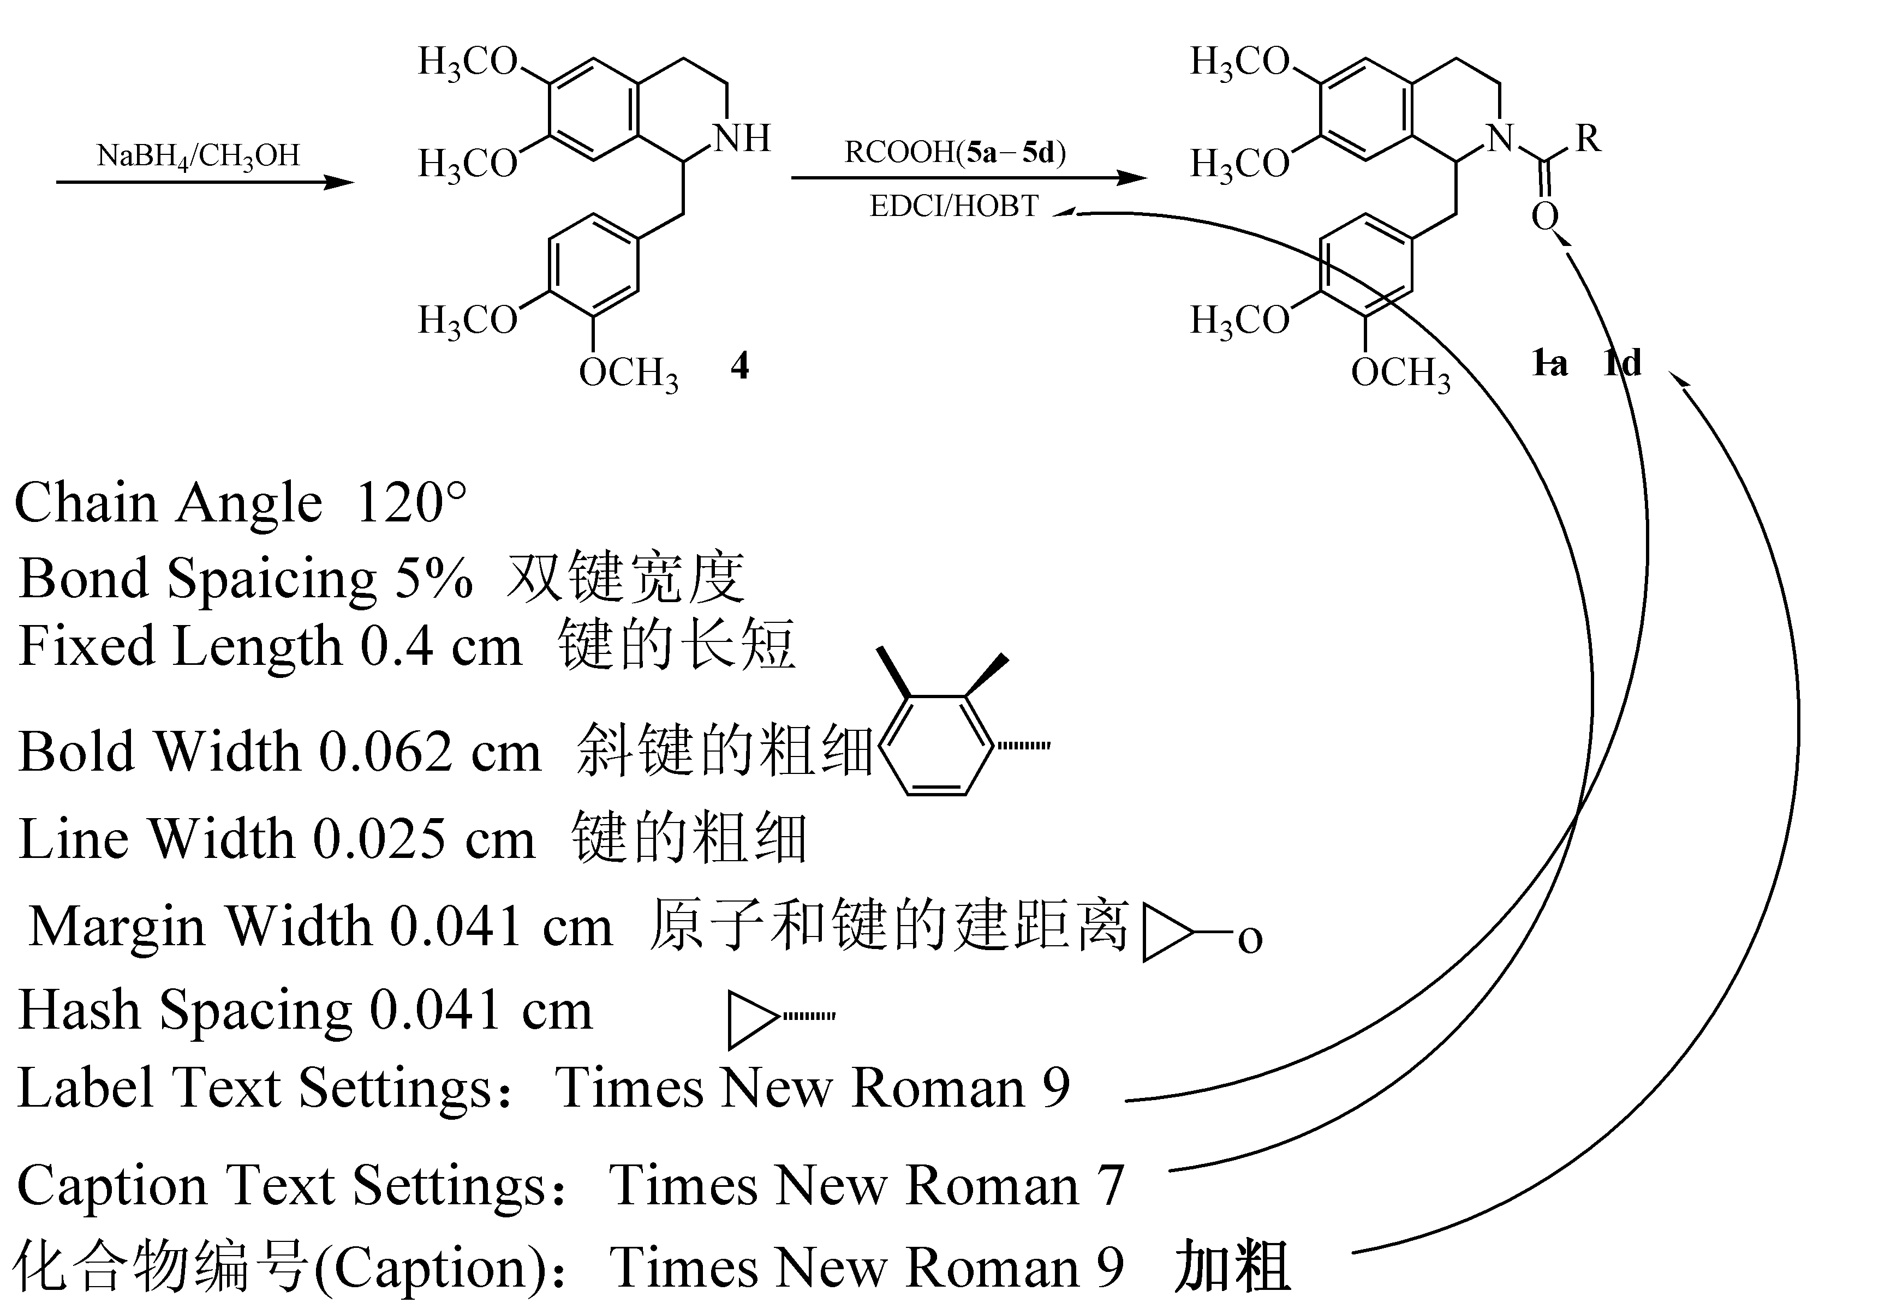
Figure 1 Design strategy of benzimidazole derivatives (五号Times New Roman正体 加粗)
文中涉及的化学式结构及路线图须按上图模板参数绘制
2 合成实验(四号黑体加粗)
列出实验所需仪器试剂
例：
化合物熔点采用……测定（给出仪器厂家信息）；核磁共振波谱采用……测定（瑞士Bruker公司）；质谱采用……测定（美国 AB Sciex公司）。实验所用其他试剂及试药均为市售分析纯。

2.1 二级标题 （五号黑体加粗）
2.1.1 三级标题（五号楷体）
……。
……正文部分(五号宋体)
例：
取0.31 g（2.5 mmol）对羟基苯甲醛、1.24 g（3.8 mmol）碳酸铯置于50 mL圆底烧瓶中，加入8 mL丙酮，再加入0.84 g（6.2 mmol）溴甲基环丙烷，搅拌回流反应，TLC监测反应进程，约6 h反应结束。向反应液中加入15 mL蒸馏水，用乙酸乙酯（20 mL × 3）萃取，合并有机相，用饱和氯化钠溶液（25 mL × 2）洗涤，无水硫酸镁干燥，过滤，减压浓缩滤液，剩余物经硅胶柱色谱分离纯化（石油醚-乙酸乙酯，体积比10∶1），得无色油状液体0.35 g，收率80.1％。

HR-MS m/z: calcd. for C₁₇H₁₆N₂ 249.1386 [M+H]⁺, found 249.1377。
(高分辨质谱保留小数点后4位，须给出计算值和实测值)
ESI-MS m/z: 249.1 [M+H]⁺。（普通质谱保留小数点后1位）
¹H-NMR (400 MHz, CDCl₃) δ: 7.88~7.80 (m, 1H), 7.74~7.67 (m, 2H)……（按化学位移降序排列）
¹³C-NMR (100 MHz, CDCl₃) δ: 153.8, 143.1, 135.8……（按化学位移降序排列，保留小数点后一位，如保留一位无法区分碳原子可保留两位，须统一）

3 活性测试(四号黑体加粗)
3.1 二级标题 （五号黑体加粗）
3.1.1 三级标题（五号楷体）
……。
……正文部分(五号宋体)
Table 1 IC₅₀ values of benzimidazole derivatives against five tumor cells
(五号Times New Roman正体 加粗)
Compd. | IC₅₀ /(µmol·L⁻¹) ª
Compd. | HeLa | A549 | HepG2 | MCF-7 | HT-29
3a | 43.99 ± 1.11 | 16.48 ± 0.05 | 40.37 ± 1.39 | 16.8 ± 0.98 | 13.87 ± 1.41
3b | >50 | >50 | >50 | >50 | >50
5c | >50 | >50 | >50 | >50 | >50
…
5f | >50 | 12.43 ± 0.42 | >50 | 27.10 ± 0.35 | 15.63 ± 0.57
cisplatin | 14.02 ± 1.42 | 5.44 ± 0.24 | 6.47 ± 0.32 | 19.20 ± 0.62 | 17.60 ± 0.47
a: Values were expressed as means ± SD of three independent experiments.
(图/表中数据、图例和表注：小五号Times New Roman 正体)
4 结果与讨论(四号黑体加粗)
内容较多可分条叙述，每条成一段，如内容较少可不分条。
……。
(五号宋体)

参考文献：（五号黑体加粗，限30篇文献以内）
[1] WU K Y, PENG X Y, CHEN M J, et al. Recent progress of research on anti-tumor agents using benzimidazole as the structure unit [J]. Chem Biol Drug Des, 2022, 99(5): 736-757.
(英文文献格式，小五号Times New Roman正体)
[2] HU Z Q, YOU W C, PAN K F, et al. Epidemiological characteristics of cancers in China and America: interpretation of the report of American cancer statistics,2023 [J]. Sci Technol Rev (科技导报), 2023,41(18):18-28.
(中文文献格式，小五号宋体或小五号Times New Roman正体)

English title （二号Times New Roman 正体加粗）
ZHANG Yi¹, LI Xianlan¹, Author Three², Author Four^{3*}（小四号Times New Roman 正体）
（1. School of Pharmaceutical Engineering, Shenyang Pharmaceutical University, Shenyang 110016, China；2. Address b；3. Address c）（五号Times New Roman 斜体）

Abstract: ……(英文摘要为一段式大摘要形式，须能够独立地反映文章主要内容，且行文要组织有序、逻辑清晰、语言流畅。)

Key words: keyword a; keyword b; keyword c; keyword d; keyword e

(“Abstract”和“Key words”标题为五号Times New Roman 加粗，其后文字为五号Times New Roman正体)

综述论文模板

基本设置：
页面设置：A4 纸，页边距为上3 cm，下2.5 cm，左2.5 cm，右2.5 cm；正文要求每行42字，每页44行。各级标题均设为单倍行距。
文章编号：1005-0108(2026)01-0000-00排于文章左上角。
正文、表和图一律通栏排版，表采用三线表。

综 述 标 题 (二号黑体加粗)
张 一¹,李小兰¹,作者三²,作者四^{3*}(小四号仿宋)
(1. 沈阳药科大学 制药工程学院，辽宁沈阳110016；2. 地址b；3. 地址c） (小五号宋体)
摘要：……。

关键词：关键词a；关键词b；关键词c；关键词d；关键词e
中图分类号：R 9* 文献标志码：A

(“摘要”和“关键词”等标题为小五号黑体加粗，其后文字为小五号宋体或Times New Roman 正体)
……前言部分（五号宋体）
1 一级标题（四号黑体加粗）
1.1 二级标题（五号黑体加粗）
1.1.1 三级标题（五号楷体）
……正文（五号宋体）

2 一级标题（四号黑体加粗）
2.1 二级标题（五号黑体加粗）
2.1.1 三级标题（五号楷体）
……正文（五号宋体）

Figure 1 Title (五号Times New Roman正体 加粗)
……。
Table 1 Title(五号Times New Roman正体 加粗)
(图/表中数据、图例和表注： 中文小五号宋体或英文小五号Times New Roman 正体)
3 一级标题（四号黑体加粗）
3.1 二级标题（五号黑体加粗）
3.1.1 三级标题（五号楷体）
……正文（五号宋体）

4 结语与展望（四号黑体加粗）
……。
……。（五号宋体）
参考文献：(五号黑体加粗，限70篇文献以内)
[1] WU K Y, PENG X Y, CHEN M J, et al. Recent progress of research on anti-tumor agents using benzimidazole as the structure unit [J]. Chem Biol Drug Des, 2022, 99(5): 736-757.
(英文文献格式，小五号Times New Roman正体)
……
[70] HU Z Q, YOU W C, PAN K F, et al. Epidemiological characteristics of cancers in China and America: interpretation of the report of American cancer statistics,2023 [J]. Sci Technol Rev (科技导报), 2023,41(18):18-28.
(中文文献格式，小五号宋体或小五号Times New Roman正体)

English title （二号Times New Roman 正体加粗）
ZHANG Yi¹, LI Xianlan¹, Author Three², Author Four^{3*}（小四号Times New Roman 正体）
（1. School of Pharmaceutical Engineering, Shenyang Pharmaceutical University, Shenyang 110016, China；2. Address b；3. Address c）（五号Times New Roman 斜体）

Abstract: ……(英文摘要为一段式大摘要形式，须能够独立地反映文章主要内容，且行文要组织有序、逻辑清晰、语言流畅。)

Key words: keyword a; keyword b; keyword c; keyword d; keyword e

(“Abstract”和“Key words”为五号Times New Roman加粗, 其后文字为五号Times New Roman正体)

